Őszből télbe fordulunk NÉV:

1. Időjárás-jelentés. Egészítsd ki a hiányzó szöveget a hallott időjárás-jelentés alapján! (6 pont)
Melyik napszakban hangzott el az időjárás-jelentés? …………………………………
Melyik évszakban készült az időjárás-jelentés? …………………………………..
„A mai napon is számíthatunk több-kevesebb …………………………….. . A hőmérséklet 14–16 fok között alakul. Eleinte a délkeleti, majd délután a nyugati országrészben alakulhat ki csapadék. A Dunántúlon élénk lesz az ……………………………. szél.
A hét további részében sorra érkeznek az ………………………………, ám nagy mennyiségű csapadékot nem tartogatnak.
A jelenlegi számítások szerint a hét közepén a hegyekben akár ……………………………………. is kialakulhat.”

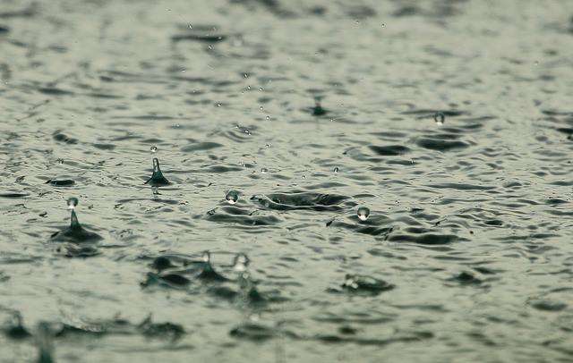
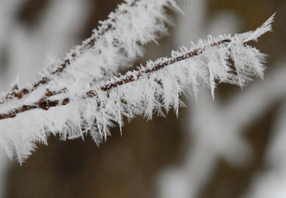
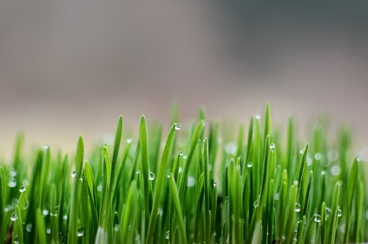
2. Kösd össze az összeillő párokat (kép-szöveg)! (4 pont)
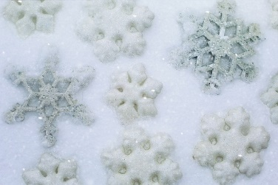
dér harmat eső hó

3. Állítsd helyes sorrendbe a csapadékképződés folyamatának lépéseit! Számozással jelöld a lépéseket! (6 pont)
…. Állóvizek, folyóvizek párolgása.
…. Felhőképződés.
…. A felfelé szálló levegő lehűl és a víz kicsapódik.
…. Túl nagy a jég súlya, ezért leesik.
….. További emelkedés hatására a víz megfagy.
….. A felszín közelében megolvad a lehulló jég és eső keletkezik.

4. Döntsd el az alábbi jellemzőkről, hogy melyik időjárási elemhez tartoznak! Írd a megfelelő betűjeleket a képek alá! (9 pont)

a) szélzsákkal mérjük
b) Celsius-fokban mérjük
c) milliméterben mérjük
d) iránya és sebessége van
e) energiatermelésre hasznosítjuk
f) a levegő áramlása
g) fajtái: eső, hó, jégeső
h) hőmérővel mérjük
i) esőkabáttal védekezünk ellene

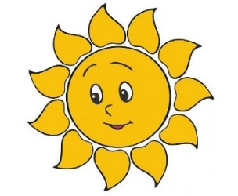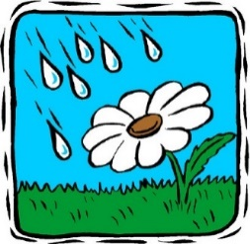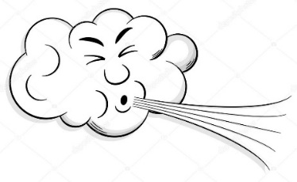
Hőmérséklet Csapadék Szél

………………………………… ………….………………… ………………………………

5. Mit kell tenni tűz esetén? Fogalmazd meg, mit kell tenned, ha az iskolában a tanítási óra alatt megszólal a tűzjelző! (4 pont)
…………………………………………………………………………………………………………………………………………………….
…………………………………………………………………………………………………………………………………………………….
…………………………………………………………………………………………………………………………………………………….
…………………………………………………………………………………………………………………………………………………….

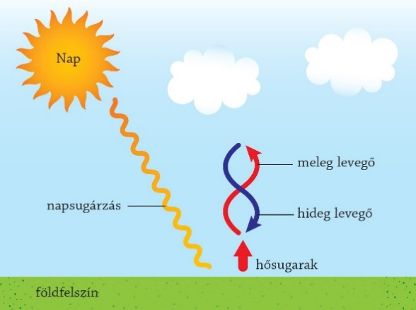
6. Írj mesét a Napsugár nyomában címmel a levegő felmelegedéséről! Segít az ábra! (6 pont)
…………………………………………………………………………………………………………………………………………………….
…………………………………………………………………………………………………………………………………………………….
…………………………………………………………………………………………………………………………………………………….
…………………………………………………………………………………………………………………………………………………….
…………………………………………………………………………………………………………………………………………………….
…………………………………………………………………………………………………………………………………………………….
…………………………………………………………………………………………………………………………………………………….
…………………………………………………………………………………………………………………………………………………….
…………………………………………………………………………………………………………………………………………………….
…………………………………………………………………………………………………………………………………………………….
…………………………………………………………………………………………………………………………………………………….
…………………………………………………………………………………………………………………………………………………….
…………………………………………………………………………………………………………………………………………………….
…………………………………………………………………………………………………………………………………………………….

7. A képek segítségével sorolj fel ÖT dolgot, mire használjuk a tüzet, saját ötletet is írhatsz! (5 pont)
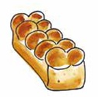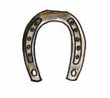…………………………………………………………………………………………………………………………………………………………………………………………………………………………………………………………………………………………………………………………

…………………………………………………………………………………………………………………………………………………………………………………………………………………………………………………………………………………………………………………………8. Szókereső. Keress ÖT értelmes, a témához kapcsolódó kifejezést a szótáblán. Írd melléjük egy- egy mondatban, hogyan kapcsolódnak az anyaghoz! (5 pont)

1. szó:
Hogyan kapcsolódik az anyaghoz? ………………………………………………………………………………………………………………………………………………………………………………………………………………………………………………………………………………………………………………………….
2. szó:
Hogyan kapcsolódik az anyaghoz? ………………………………………………………………………………………………………………………………………………………………………………………………………………………………………………………………………………………………………………………….
3. szó:
Hogyan kapcsolódik az anyaghoz? ………………………………………………………………………………………………………………………………………………………………………………………………………………………………………………………………………………………………………………………….
4. szó:
Hogyan kapcsolódik az anyaghoz? ………………………………………………………………………………………………………………………………………………………………………………………………………………………………………………………………………………………………………………………….
5. szó:
Hogyan kapcsolódik az anyaghoz? ………………………………………………………………………………………………………………………………………………………………………………………………………………………………………………………………………………………………………………………….

Útmutató a számonkérés értékeléséhez (összesen: 45 pont)
- Időjárás-jelentés. Egészítsd ki a hiányzó szöveget a hallott időjárás-jelentés alapján! (6 pont)
Időjárás-jelentés: https://www.youtube.com/watch?v=KOOYVD4eFpU

Fontos, hogy az időjárás-jelentést a diákoknak töbször lehetőségük legyen meghallgatni, illetve hogy csak hallják, de ne lássák!
Melyik napszakban hangzott el az időjárás-jelentés? reggel
Melyik évszakban készült az időjárás-jelentés? ősz
„A mai napon is számíthatunk több-kevesebb napsütésre. A hőmérséklet 14–16 fok között alakul. Eleinte a délkeleti, majd délután a nyugati országrészben alakulhat ki csapadék. A Dunántúlon élénk lesz az északi/északias szél.
A hét további részében sorra érkeznek az időjárási frontok, ám nagy mennyiségű csapadékot nem tartogatnak.
A jelenlegi számítások szerint a hét közepén a hegyekben akár hózápor is kialakulhat.”
Javasolt pontozás: minden helyes válasz 1 pontot ér.

2. Kösd össze az összeillő párokat! (4 pont)
dér harmat eső hó
Javasolt pontozás: minden helyes válasz 1 pontot ér.

3. Állítsd helyes sorrendbe a csapadékképződés folyamatának lépéseit! Számozással jelöld a lépéseket!
Helyes sorrend: 1. Állóvizek, folyóvizek párolgása. 2. A felfelé szálló levegő lehűl és a víz kicsapódik.
3. Felhőképződés. 4. További emelkedés hatására a víz megfagy. 5. Túl nagy a jég súlya, ezért leesik. 6. A felszín közelében megolvad a lehulló jég, és eső keletkezik.
Javasolt pontozás: minden helyes válasz 1 pontot ér.

4. Döntsd el az alábbi jellemzőkről, hogy melyik időjárási elemhez tartoznak! (9 pont)
Hőmérséklet: b, h,
Csapadék: c, g, i,
Szél: a, d, e, f,
Javasolt pontozás: minden helyes válasz 1 pontot ér.

5. Mit kell tenni tűz esetén? Fogalmazd meg, mit kell tenned, ha az iskolában a tanítási óra alatt megszólal a tűzjelző! (4 pont)
Javasolt pontozás: Minden jó ötlet 1-1 pontot jelent. Emellett a helyes fogalmazásmód, az egész mondatokban fogalmazás is jelenthet 1 pontot.
Lehetséges jó megoldások pl.: tanár utasításait követni; tanári vezetéssel, fegyelmezetten elhagyni az iskolaépületet; ha nincsen éppen felnőtt, mert pl. szünet van, akkor mielőbb elhagyni az iskolaépületet és megvárni a további tanári utasítást, stb.

6. Írj mesét a Napsugár nyomában címmel a levegő felmelegedéséről! Segít az ábra! (6 pont)
Javasolt pontozás: A mese tartalmi, illetve formai, helyesírási elemeit is pontozhatjuk. A folyamat egyes elemeinek leírása 1-1 pontot jelent. Emellett a helyes fogalmazásmód, a mesébe ágyazás, az egész mondatokban fogalmazás is jelenthetnek 1-1 pontot.

A levegő felmelegedésének lépései:
- a napsugárzás eléri a földfelszínt
- a sugárzás egy része elnyelődik, másik része visszaverődik
- a visszaverődött sugarakat az üvegházhatás tartja bent a légkörben
- a légkör alulról, a földfelszín közvetítésével melegeszik fel.

7. A képek segítségével sorolj fel ÖT dolgot, mire használjuk a tüzet, saját ötletet is írhatsz! (5 pont)
Javasolt pontozás: minden helyes válasz 1 pontot ér.
Lehetséges helyes válaszok: fűtés, sütés-főzés (pl. kalácssütés); melegítés, világítás, kovácsolás (patkó készítése), véd az állatoktól, stb.

8. Szókereső. Keress ÖT értelmes, a témához kapcsolódó kifejezést a szótáblán. Írd melléjük egy-
egy mondatban, hogyan kapcsolódnak az anyaghoz! (5 pont)
Javasolt pontozás: A megtalált szó akkor ér 1 pontot, ha helyes mondat is íródott hozzá. Amennyiben a magyarázó mondat hiányzik, úgy a szó megtalálása 0,5 pontot ér.
Lehetséges megoldások: léggömb – A léggömb felfele száll, mert könnyebb, mint a levegő.
kitágul – A meleg levegő kitágul.
lehűl – A felfelé áramló meleg levegő lehűl.
gáz – A levegő különböző gázok keveréke.
hó – A csapadék egy formája.

